This page is not fully translated, yet. Please help completing the translation.
(remove this paragraph once the translation is finished)

Freifunk Lëtzebuerg konfiguréieren
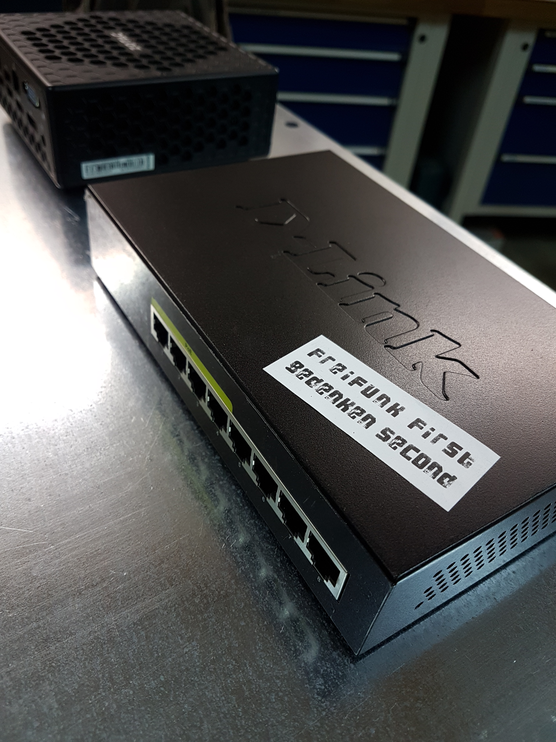
Des Säit ass nach ënner Beaarbechtung an/oder veraalt

Basics bei der Terminal konfig
Elei eng kleng Kuerzfaassung vun dem wichtegen, weider Detailer kënnen am gluon wiki nogesicht gin.
Sollt nach keen SSH Passwuert / Key hannerluecht si, kann een duerch laangt drécken vum Knäppchen ob der Récksäit vum Router derfir suergen dass den Config Mode geboot geet. No dem Booten ass (wie bei der Ersteinrichtung) iwwert den Webfrontend matt der IP 192.168.1.1 erreechbar. Do kann en bei Expertenastellungen e Passwuert oder den SSH Key hannerleeën.

Nokucke weieng gluon Versioun installéiert ass
Gluon version (example: "v2017.1.5")
cat /lib/gluon/gluon-version
Build version (example: "2016.1.5-stable-2016-06.05")
cat /lib/gluon/release

Autoupdater Branch wieslen
uci set autoupdater.settings.enabled=1
uci set autoupdater.settings.branch=stable
uci commit autoupdater

Router Firmware aktualiséieren (autoupdater)
autoupdater -f

Router Firmware aktualiséieren (manuell)

Wann den Node internet zougang huet
cd /tmp/
echo 3 > /proc/sys/vm/drop_caches
wget [FIRMWAREURL]
echo 3 > /proc/sys/vm/drop_caches
sysupgrade [NAMEOFFIRMWAREFILE]

Ouni direkten Internet Zougang -> SCP
Di passend Firmware eroflueden an vum der Lokaler Maschinn mëttels SCP ob den FFLUX AP erop lueden.
scp {Dateiname} root@[IPv6]:/tmp/
Duerno iwwer SSH login ob den FFLUX AP aloggen.
cd /tmp/
echo 3 > /proc/sys/vm/drop_caches
sysupgrade [NAMEOFFIRMWAREFILE]

Am Config-Modus neistarten
uci set gluon-setup-mode.@setup_mode[0].enabled=1
uci commit gluon-setup-mode
reboot

Add SSH key
cat ~/.ssh/your_public_rsa_key.pub | ssh root@$ROUTER_IP 'cat >> /etc/dropbear/authorized_keys'

Node Informatioun
Lokalisatiouns Parmeter
uci set gluon-node-info.@location[0].latitude=53.834470
uci set gluon-node-info.@location[0].longitude=10.702518
uci set gluon-node-info.@location[0].altitude=11.51
uci set gluon-node-info.@location[0].share_location=1
uci commit gluon-node-info
Astellungen nokucken
uci show gluon-node-info
gluon-node-info.@location[0]=location
gluon-node-info.@location[0].share_location=1
gluon-node-info.@location[0].latitude=53.834470
gluon-node-info.@location[0].longitude=10.702518
gluon-node-info.@location[0].altitude=11.51

Hostname / Nodenumm
Hostname änneren
$ pretty-hostname newhostname-with-utf8-support
...
root@newhostname-with-utf8-support:~#
Hostname nokucken
$ pretty-hostname
....
hostname-with-utf8-support

Kontakt Donnéeën androen
uci get gluon-node-info.@owner[0] || uci add gluon-node-info owner
uci set gluon-node-info.@owner[0].contact=example@example.com
uci commit gluon-node-info
Astellungen nokucken
uci show gluon-node-info
....
gluon-node-info.@owner[0]=owner
gluon-node-info.@owner[0].contact=example@example.com

Bandbreet begrenzen
uci set simple-tc.mesh_vpn.limit_egress=800 # upload 0.8 Mbit/s
uci set simple-tc.mesh_vpn.limit_ingress=5000 # download 5.0 Mbit/s
uci set simple-tc.mesh_vpn.enabled=1
uci commit simple-tc
/etc/init.d/fastd restart

Mesh on LAN
Aktivéieren
uci set network.mesh_lan.auto=1
for ifname in $(cat /lib/gluon/core/sysconfig/lan_ifname); do
uci del_list network.client.ifname=$ifname
done
uci commit network
/etc/init.d/network restart
Desaktivéieren
uci set network.mesh_lan.auto=0
for ifname in $(cat /lib/gluon/core/sysconfig/lan_ifname); do
uci del_list network.client.ifname=$ifname
done
uci commit network
/etc/init.d/network restart

Mesh on WAN
Aktivéieren
uci set network.mesh_wan.disabled=0
uci commit network
/etc/init.d/network restart
Desaktivéieren
uci set network.mesh_wan.disabled=1
uci commit network
/etc/init.d/network restart
- If you now connect your WAN port to your Home Router too and don't configure some additional VLAN, the whole mesh traffic will also be pushed into your local network, which might cause problems.
- Be sure to have VPN disabled, otherwise this connection would build up another fastd tunnel inside the Freifunk net.
witch to legacy mode (without VXLAN)
uci set network.mesh_wan.legacy='1'
uci commit network
/etc/init.d/network restart

IBSS/Ad-Hoc Mesh (Gluon >=2016.1.x)

Wann den Router nëmmen 2.4GHz oder 5GHz kann
Desaktivéieren
uci set wireless.ibss_radio0.disabled=1
uci commit wireless
wifi
Aktivéieren
uci set wireless.ibss_radio0.disabled=0
uci commit wireless
wifi

Wann den Router 2.4GHz an 5GHz kann
Desaktivéieren
uci set wireless.ibss_radio0.disabled=1
uci set wireless.ibss_radio1.disabled=1
uci commit wireless
wifi
Aktivéieren
uci set wireless.ibss_radio0.disabled=0
uci set wireless.ibss_radio1.disabled=0
uci commit wireless
wifi

802.11s Mesh Netzwierk

Wann den Router nëmmen 2.4GHz oder 5GHz kann
Desaktivéieren
uci set wireless.mesh_radio0.disabled=1
uci commit wireless
wifi
Aktivéieren
uci set wireless.mesh_radio0.disabled=0
uci commit wireless
wifi

Wann den Router 2.4GHz an 5GHz kann
Desaktivéieren
uci set wireless.mesh_radio0.disabled=1
uci set wireless.mesh_radio1.disabled=1
uci commit wireless
wifi
Aktivéieren
uci set wireless.mesh_radio0.disabled=0
uci set wireless.mesh_radio1.disabled=0
uci commit wireless
wifi

Mesh only Router
An verschidden Fäll ass et noudwendeg, dass den Router keng Clients akzepteiert an just dovir do ass, vir ze meshen.

Erausfannen weivill Frequenzen den Router kann
uci show wireless
No radio device sichen

Wann den Router nëmmen 2.4GHz oder nëmmen 5GHz kann
deactiveieren
uci set wireless.client_radio0.disabled=1
uci commit wireless
wifi
activeieren
uci set wireless.client_radio0.disabled=0
uci commit wireless
wifi

Wann den Router 2.4GHz an 5GHz kann
deactiveieren
uci set wireless.client_radio0.disabled=1
uci commit wireless
wifi
uci set wireless.client_radio1.disabled=1
uci commit wireless
wifi
activeieren
uci set wireless.client_radio0.disabled=0
uci commit wireless
wifi
uci set wireless.client_radio1.disabled=0
uci commit wireless
wifi

nokucken op weiengem Port en Kabel Ugeschloss ass
swconfig dev switch0 show | grep 'link:'

weivill clients sinn um Router verbonnen
grep -cEo "\[.*W.*\]+" /sys/kernel/debug/batman_adv/bat0/transtable_local

Offloader
Bei Offloader muss net nëmmen den Offloader agestallt ginn, mee och nach all FreiFunk node, den iwwert hien meshen soll.
Um Offloader muss een den Mesh on LAN aschalten.
uci set network.mesh_lan.auto=1
for ifname in $(cat /lib/gluon/core/sysconfig/lan_ifname); do
uci del_list network.client.ifname=$ifname
done
uci commit network
/etc/init.d/network restart
Un all Nodes vir dei den Offloader den VPN rechnen soll, muss een den Mesh ON WAN aschalten.
uci set network.mesh_wan.disabled=0
uci commit network
/etc/init.d/network restart

Private WLAN
Et ass méiglech en privaten WLAN ze aktivéieren den den WAN port deelt an esou den Trafic separat zu mesh Netzwierk as. Dëss astellung iwwersteet och en autoupdate ouni dass den Privaten WLAN verlueren geet.
W.e.g. an dësem Fall muss mesh_on_WAN ausgeschalt sin ! Den freifunk node / Private WLAN muss en direkten Internet Uschloss hunn.

Den Private WLAN iwwert den ssh Fernzougrëff konfiguréieren a aktivéieren:
uci set wireless.wan_radio0=wifi-iface
uci set wireless.wan_radio0.device=radio0
uci set wireless.wan_radio0.network=wan
uci set wireless.wan_radio0.mode=ap
uci set wireless.wan_radio0.encryption=psk2
uci set wireless.wan_radio0.ssid="$SSID"
uci set wireless.wan_radio0.key="$KEY"
uci set wireless.wan_radio0.disabled=0
uci commit
wifi
Am Beispill $SSID duerch den WLAN Numm an §KEY duerch e Passwuert (8-63 Charakter) ersetzen. Bei zwou Frequenzen (z.b. 2.4 an 5 GHz) muss en radio0 an radio1 uginn.

Den Private WLAN iwwert den config modus aktivéieren
Alternativ kann en an den config Modus nei starten, an ënner WLAN den Privaten WLAN astellen. An ofspäicheren.

Private WLAN desaktivéieren
uci set wireless.wan_radio0.disabled=1
uci commit
wifi

Original Router Firmware zereck flashen
An speziellen Fäll kann et vir kommen, dass en muss déi original Router Firmware erëm zeréck flashen well oder muss.

Iwwert SSH
Folgendes muss en dovir hunn:
- original Router Firmware, fënnt en normalerweis um Website vum Hiersteller
- ssh Zougang
- 10 Minutten Zäit
Vir d'eischte den FreiFunk node booten loossen an en Uplink ginn. Iwert Kabel oder WLAN ass onrelevant. Duerno testen op een ssh Zougang och huet.
Als Beispill huelen mir elo den TP-Link WR940n V4.
Wann een elo d'Firmware vum Hiersteller um Laptop huet, muss kontrolléiert ginn ob am Numm boot steet.
wr940nv4_eu_3_16_9_up_boot(160620).bin
Dat muss erausgeholl ginn, dovir gëtt folgend Kommandozeil geholl. Wann dat net dran steet, kann den nächsten Schrëtt iwwersprongen ginn.
dd if=wr940nv4_eu_3_16_9_up_boot\(160620\).bin of=wr940nv4_eu__stripped.bin skip=257 bs=512
Resultat ass eng nei Datei wr940nv4_eu__stripped.bin
Des Datei kennt elo mat scp ob eisen Node.
scp {Dateiname} root@[IPv6]:/tmp/
Elo erëm iwwert ssh um node aloggen an sech mat cd an den tmp folder setzen.
ssh root@[IPV6]
cd /tmp/
Dann muss den cache eidel gemaach ginn an d'Software installéiert ginn.
echo 3 > /proc/sys/vm/drop_caches
sysupgrade [NAMEOFFIRMWAREFILE]
Dësen Schrëtt kann och am Webinterface am config-modus gemaach ginn. Dofir einfach Firmware Update maachen an dobäi eis nei erstallten original Firmware benotzen.
Duerno start den Router erëm mat original Firmware.

TFTP
Wann en un dësem Punkt bis ukomm ass, ass den Router gebrickt an et misst en den Router ob maachen, Kabel verleiden vir en ze retten. Mat TFTP muss et awer net esou wäit kommen. Et ass den leschten Schrëtt, éier en sech entscheeden muss tëschen Kabelen verleiden oder neien Router kafen.

Logs op engem Node liesen
logread

SSH Keys vun dem Team
Fir Fernwartung: hei lo eis Public Keys sou dass jiddereen dei beim Flashen kann hannerleeën (wann gewollt). öffentliche SSH Schlüssel

Sendeleeschtung
Transit power zb Ubiquiti

MAC Adress Filter
https://ffmuc.net/wiki/p/Routerkonfiguration_via_SSH#MAC_Filter

Et fënnt en och vill weider Infoen am freifunk.net wiki.

